**POSADŹ 100 000 DĘBÓW ZE SZTYGAREM!**

**Producent EKOGROSZKU SZTYGAR® - SYNERGIO GROUP SA - sfinansuje jesienią 2019 roku posadzenie 100.000 dębów. Las dębowy zostanie odnowiony w Nadleśnictwie Rytel, który najbardziej ucierpiał wskutek tragicznego huraganu w 2017 roku. Akcja jest prowadzona wspólnie z Lasami Państwowymi Nadleśnictwem Rytel. W ciągu kolejnych kilku lat celem SYNERGIO GROUP będzie zalesienie Polski 1.000.000 drzew.**

Każdy zakup odkamienianego ekogroszku SZTYGAR® zbliża do realizacji tego szczytnego celu, ponieważ część dochodu ze sprzedaży każdej tony opału marki SZTYGAR® finansuje akcję sadzenia kolejnych drzew. Marka SZTYGAR® to opał najwyższej jakości. Parametry jakościowe produkto´w SZTYGAR® są nie tylko zgodne z normami obowiązującymi w Polsce i Unii Europejskiej, ale w większości kategorii charakteryzują? się znacznie lepszymi parametrami jakościowymi od minimalnych, wymaganych przez prawo.

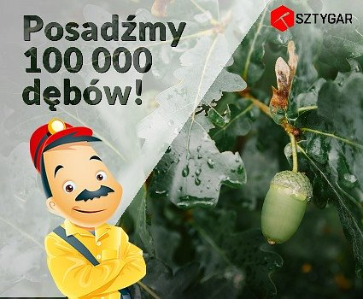

**Posadź dęby ze SZTYGAREM!**

Jeśli zastanawiasz się, jak aktywnie walczyć ze smogiem, jeśli bliskie są Ci działania mające na celu ochronę powietrza oraz troszczysz się o środowisko naturalne wybierz odkamieniany ekogroszek SZTYGAR®. W ten sposób nie tylko ograniczysz emisję szkodliwych substancji, ale przyczynisz się również do wsparcia akcji, która przyczyni się do poprawy stanu powietrza. Posadzenie w najbliższych miesiącach 100.000 drzew, a w przyszłości 1.000.000 sadzonek wesprze naturę w pochłanianiu dwutlenku węgla. Każdy świadomy Konsument, używający ekogroszku SZTYGAR® ma szansę wspomóc akcję odtworzenia zniszczonych lasów oraz realnie wesprzeć działania, których celem jest poprawa jakości powietrza w Polsce.

*- Jako firma odpowiedzialna społecznie czujemy się w obowiązku informować Konsumentów jak wielki wpływ na nasze środowisko i lokalne społeczności ma paliwo używane do ogrzewania naszych domów. W pełni popieramy również zmiany przepisów prawa mające na celu podniesienie standardów (zaostrzenie norm) w zakresie jakości paliw stałych, które mogą być wykorzystywane przez indywidualnych Konsumentów do ogrzewania mieszkań. Równolegle prowadzimy działania, które bezpośrednio wpływają na poprawę jakości naszego powietrza. Jednym z nich jest akcja Posadź 100 tys. dębów ze SZTYGAREM. Mimo, że parametry ekogroszków marki SZTYGAR® spełniają wszystkiej polskie i europejskie normy pragniemy zmniejszyć nasz ślad węglowy. Lasy odgrywają zasadniczą rolę w łagodzeniu skutków zmian klimatu i emisji CO2. Dzięki nam i naszym Klientom lasy Nadleśnictwa Rytel, które zostały zniszczone podczas wichury dwa lala temu będą odtwarzane. Region ten stracił 70% drzewostanu – to ogromna klęska. Wierzymy, że intensywna akcja zalesiania zniszczonych przez wiatr lasów wesprze naturę i poprawi stan powietrza, którym wszyscy oddychamy. Nowy las to więcej tlenu, więcej oczyszczonego powietrza, łagodzenie zmian klimatycznych oraz nowe siedliska wielu organizmów. To duży i ważny projekt, w którym warto uczestniczyć* – mówi Anna Gruszka, Dyrektor ds. Marketingu, Sprzedaży i PR firmy SYNERGIO GROUP SA właściciela marki SZTYGAR®.

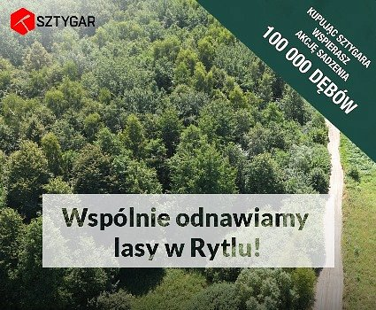

**Działam ekologicznie – SZTYGAR® to mądry wybór!**

Jeżeli działania ekologiczne są Ci wyjątkowo bliskie wybierz te, które realnie wpłyną na nasze otoczenie. Postaw na ekologię i wesprzyj akcję odnawiania zniszczonych lasów. Każdy kupiony worek ekogroszku SZTYGAR® oznacza dodatkowe środki na sadzenie kolejnych drzew. Już jesienią 2019 r. rozpocznie się sadzenie 100 tys. sadzonek dębu czerwonego, który w niedalekiej perspektywie wesprze naturę w walce ze złej jakości powietrzem. W kolejnych miesiącach firma będzie kontynuować projekt, aby docelowo sfinansować posadzenie 1.000.000 drzew. Nowy las to wiele korzyści dla całego społeczeństwa.

*- Będąc odpowiedzialnym społecznie przedsiębiorstwem postanowiliśmy przeznaczyć część środków ze sprzedaży wysokojakościowego, certyfikowanego ekogroszku SZTYGAR® na cel wspomagający naturę w walce z zanieczyszczonym powietrzem. Lasy doskonale radzą sobie z pochłanianiem CO2, a niestety ogromne połacie drzewostanu w Nadleśnictwie Rytel zostały zniszczone. Pomagamy to naprawiać. Nasze zaangażowanie przyniesie wieloletnie, długofalowe korzyści dla środowiska, lokalnej społeczności oraz całego kraju. Akcja zalesiania rozpocznie się w okresie jesiennym 2019 roku i mamy zamiar finansować ją w kolejnych latach. Ufamy, że nasze zaangażowanie i cel jaki pragniemy osiągnąć (zasadzenie 1.000.000 dębów) spotka się z pozytywnymi reakcjami naszych Klientów i Kontrahentów.* – mówi Piotr Różański Prezes firmy SYNERGIO GROUP SA właściciela marki SZTYGAR®.

